Срок выполнения 29 апреля.
Урок по теме : итоговый урок: Борьба с терроризмом.
Здравствуйте ребята!
Данный урок носит обобщающий характер, и служит для закрепления пройденного материала по теме: Борьба с терроризмом. На прошлых уроках вы уже изучали эту тему, поэтому для закрепления материала вам необходимо решить итоговый кроссворд.
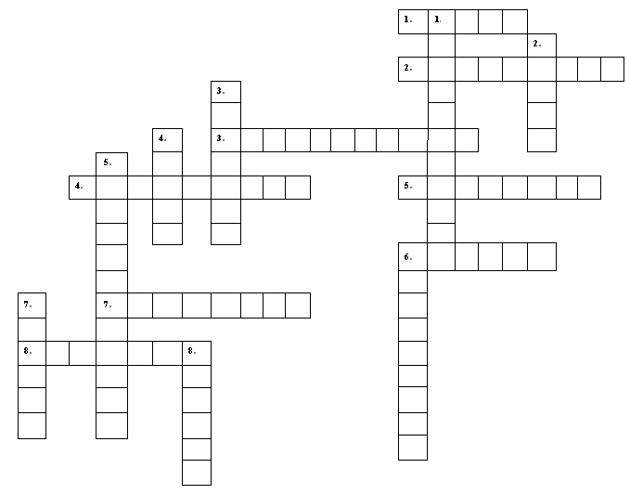
По горизонтали
- Выделение большого количества энергии в ограниченном объеме вещества за короткий промежуток времени.
- Антоним безопасности.
- Основной закон государства, особый нормативный правовой акт, имеющий высшую юридическую силу.
- Политика, основанная на систематическом применении террора.
- Человек, удерживаемый силой с целью заставить кого-либо (родственников заложника, представителей власти или т. п.) совершить определённые действия, выполнить некие обязательства или воздержаться от совершения нежелательных действий
- Совершение взрыва, поджога или иных действий, устрашающих население и создающих опасность гибели человека, причинения значительного имущественного ущерба
- Человек, который совершает террористический акт, жертвуя своей жизнью.
- Воздушное средство передвижения, которое часто используют террористы в своих целях.
По вертикали
- Одна из целей теракта.
- Именно ее бросил в карету Александра 1 террорист Гриневицкий.
- Член секты «кинжальщиков».
- Синоним слова «ужас».
- Состояние защищенности.
- Участник актов террора.
- Город в Северной Осетии, теракт в котором был совершен 1 сентября.
- Устрашение мирного населения, выражающееся в физическом насилии, вплоть до уничтожения.

Форма контроля: зарисовать в тетради и отправить фото.

